**Geneza:**

1. Kobold

Kiedy rasa ludzka zamieszkująca **Westerrę** zdała sobie sprawę z faktu, że zmierzają ku nieuchronnemu końcowi i nie są w stanie przetrwać samotnie postanowili naiwnie wyciągnąć rękę do smoków. Zadania tego podjął się farmer **Vekke**, który swe gospodarstwo wzniósł u podnóży pasma gór złotych. W obliczu ostatnich wydarzeń plony z każdym rokiem malały i nie był w stanie już utrzymać nawet siebie, a co dopiero swojej rodziny, którą cenił ponad wszystko. Świadom swego losu wiedział, że musi coś zrobić albo wszyscy zginą: on, żona, dzieci, nawet sąsiad, którego tak bardzo nienawidził. Wyruszył samotnie i po 2 dniach wędrówki udało mu się odnaleźć leże smoka, króla góry, od którego wzięła się nazwa całego pasma. Złota, budząca grozę samą swoją posturą bestia spojrzała na nikczemnika, który śmiał przerwać jej wieloletni już sen.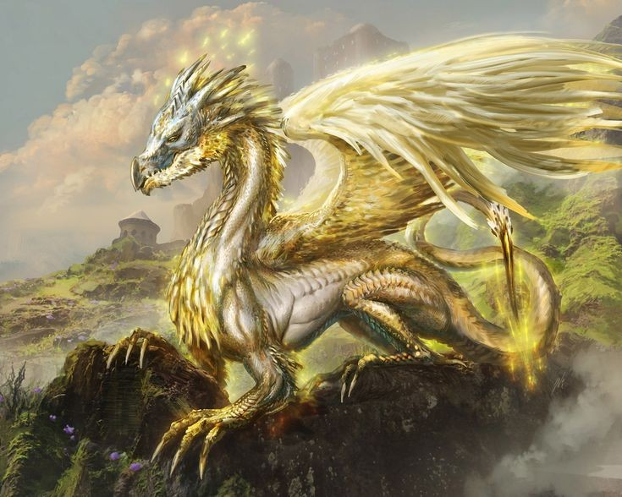

W swojej nieskończonej mądrości wiedziała dlaczego przybywa i tylko dlatego nie zdecydowała się go zabić. Nie zależało mu bowiem na własnym życiu. Oszołomiony **Vekke** nie potrafił się odezwać. Spojrzenie smoka przeszyło go na wylot, strach go sparaliżował.

* Jak śmiesz przerywać mój spoczynek, śmiertelniku.

Słowa smoka przestraszyły farmera jeszcze bardziej, przypomniało mu się jednak dlaczego tu jest i opowiedział wszystko licząc na litość smoka.

* *Co jesteś w stanie mi zaoferować w zamian?* - Dumnie odpowiedział smok.
* *Wszystko*. - Szybko i bez zastanowienia rzekł wieśniak.
* *Głupcze* - zaśmiał się smok - *a więc niech tak będzie!*

Ziemia zadrżała i farmera przeszył ogromny ból, żadna istota zamieszkująca kontynent nie byłaby w stanie go znieść.   
  
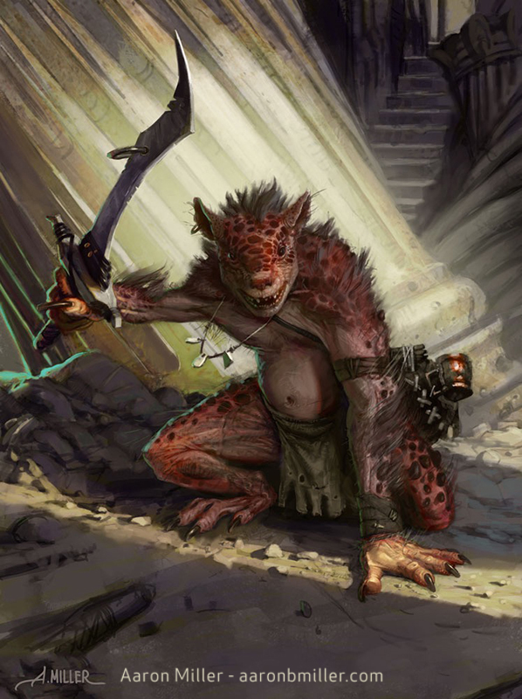

Kiedy ból ustał **Vekke** spojrzał w lustro wody i dostrzegł potwora jakim się stał.

Nie dając mu czasu do namysłu smok zaczął mówić:

* *Od dziś ród twój będzie mnie czcić i służyć mi aż po kres dziejów. Nie stanie ci się żadna krzywda tak długo jak jesteś pod moją ochroną, a teraz ruszaj i żyj pamiętając o przysiędze jaką mi złożyłeś.*

Zdaniem wielu śmierć byłaby lepsza od losu, który spotkał ród **Vekke**. Związanych przysięgą zwano Koboldami, a rasa ta od tamtego dnia zamieszkiwała tereny pod pasmem gór Złotych czcząc smoka, który dał im początek.